’s-Hertogenbosch
Gasselstraat 28

Kadastraal : ’s Hertogenbosch, H-6159  Monumentnr. : SOM0550  Huidige functie : winkel | Bouwjaar : 1912-1913  Architect : K.C. Suyling & Zonen  Oorspr.functie : bank

Verbouwingen : 1957
Archief : Beeldbank van het Gemeentearchief ’s-Hertogenbosch
Datum document: 11-12-2008

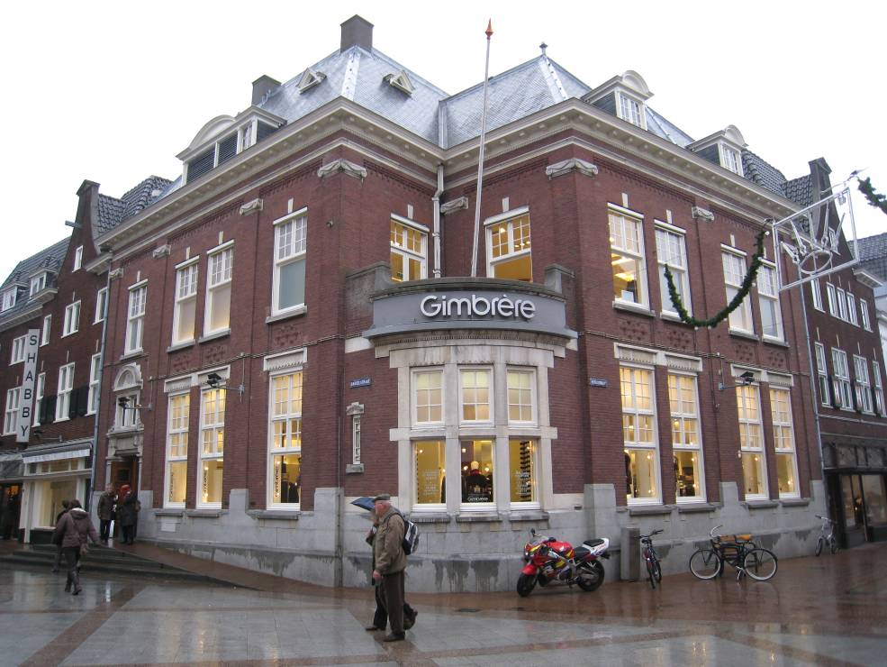

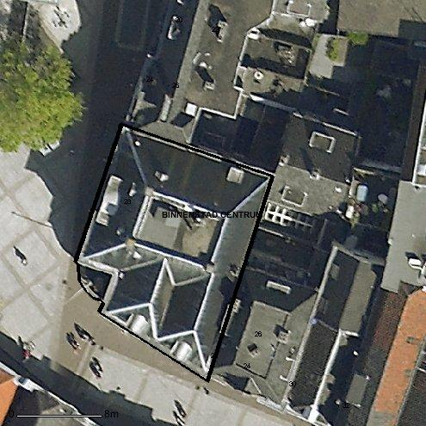

globale aanduiding van het perceel
Context

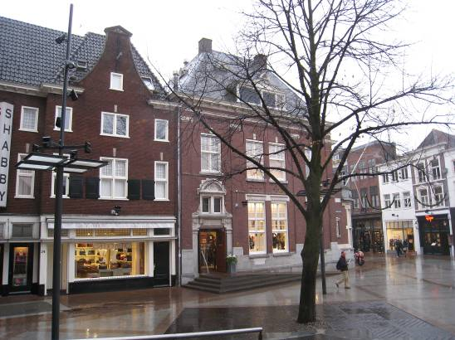

(Bouw)historie:
Het hoekpand aan de Gasselstraat 28 is in 1912-1913 nieuw gebouwd, als een agentschap van de Nederlandse Bank. Zoals blijkt uit oud kaartmateriaal verrees de nieuwbouw ter plekke van vrij forse bebouwing. Op de kaart die in 1818 is getekend in verband met de sloop van de tegenoverliggende huizen aan de westkant van de Gasselstraat is te lezen dat het hier bedoelde perceel op de naam van ene Verhayens stond die de bewoner en/of eigenaar was.
Het nieuwe agentschap van de Nederlandse Bank werd ontworpen door de bekende Bossche architect K.C. Suyling & Zonen. Het bureau, ook wel bekend als Suyling Van Teefelen en De Nijs, leverde in de eerste helft van de 20ste eeuw een groot aantal ontwerpen in verschillende stijlvormen. Bekend is onder meer het imposante eerste hoofdkantoor van de vroegere PNEM aan de Koningsweg 66 uit 1921. Dit gebouw toont de invloed van het Rationalisme maar is ook verwant aan de vernieuwend-klassieke vormentaal van K.P.C. de Bazel. Ook de in Amsterdamse Schooltrant vormgegeven I.W. Beekmanschool aan de Van der Does de Willeboissingel is door Suyling ontworpen (1927). In de trant van de Neorenaissance zijn daarentegen de verschillende herenhuizen die hij in de vroege 20ste eeuw onder meer aan het Julianaplein en de Stationsweg bouwde.
Het onderhavige bankgebouw is juist karakteristiek voor de nieuw-historiserende bouwkunst. De herinterpretatie van de stijlvormen uit het verleden blijkt hier uit de invloed van de klassieke landhuizenbouw. Vrij hoge en met leien gedekte kappen, hoekschoorstenen en een kolossale pilaster-orde verlenen het bankgebouw de vereiste voorname uitstraling.
Uitwendig is het authentieke karakter overwegend gaaf behouden gebleven. Inwendig onderging de bank al in 1957 een ingrijpende verbouwing. Van het nu als een modehuis in gebruik zijnde pand is het interieur zowel beneden als boven geheel gemoderniseerd.

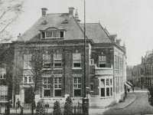
Het bankgebouw kort na de oplevering in 1913.

Ligging:
Het hoekpand ligt aan de oostzijde van de Gasselstraat, op de hoek van de Kerkstraat. Deze straten maken deel uit van het middeleeuwse centrum van ’s-Hertogenbosch. De tussen de Kerkstraat een de Hinthamerstraat gesitueerde Gasselstraat is in haar naam een verbastering van de Gasthuisstraat en verwijst zo nog altijd naar de oorspronkelijke locatie van het Groot Ziekengasthuis. Tot 1458 lag dit complex aan de westzijde van de Gasselstraat. De Nederlands Hervormde kerk die nu aan de westzijde van de Gasselstraat op de hoek van de Kerkstraat ligt dateert uit 1821 en wijkt door een voorpleintje terug ten opzichte van het doorgaande tracé van de Kerkstraat (op het pleintje bevond zich oorspronkelijk een bij de kerk horende tuin met hekwerk en geboomte). Het onderhavige bankgebouw vormt een markant element aan dit pleintje. Architect Suyling voorzag het gebouw zowel aan de Gasselstraat als aan de Kerkstraat van een representatieve gevel. Op het raakpunt van beide straten springt de bouwmassa in een scherpe hoek terug, maar is de betreffende oksel ter hoogte van de eerste bouwlaag ingevuld met een kwartrond bouwdeel. Dit bouwdeel zorgt voor een harmonieuze overgang van de ene straat naar de andere en versterkt de stedenbouwkundige betekenis van het ontwerp. In 1935 schiep Suyling in samenwerking met K. Bouwman en W. Hopmans de belendende ‘Oudhollandse’ bebouwing aan weerskanten van de bank.

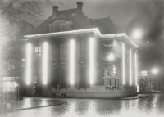
De geïllumineerde gevels t.g.v. het huwelijk van Juliana en Bernhard, 1937.

Beschrijving

Algemeen (hoofdvorm, kap):
Het bouwwerk heeft een in hoofdzaak rechthoekige plattegrond, met een uitgespaarde (en kwartrond ingevulde) hoekpartij. De bouwmassa telt twee lagen en heeft een zolderverdieping onder een afgeplat omlopend schilddak. Aan de kant van de Kerkstraat sluiten hierop twee haaks geplaatste steekkappen aan. De dakdekking bestaat uit natuurstenen leien in Maasverband en langs de dakvoeten bevinden zich vrij breed overstekende houten lijstgoten met sierklossen. Er zijn (versoberde) bakstenen hoekschoorstenen en op de nokeinden van de steekkappen bevindt zich een zinken piron. Voorop de steekkappen bevindt zich een houten dakkapel met telkens twee 6-ruits draairaampjes en een fronton in schouderboogprofiel. De dakkapel aan de kant van de Gasselstraat is breder opgezet en langs het middelste deel voorzien van een segmentboogvormig fronton. Door de wijziging met ventilatieroosters bleef er slechts één raam over, voorzien van 6-ruits roedenverdeling. Verder zijn er nog enkele kleine, driehoekige dakkapellen. De gevels zijn gemetseld in roodbruine baksteen in staand verband met lichtverzonken voegen. Er zijn vrij hoge granieten gevelplinten. Langs de geveltraveeën bevinden zich bakstenen pilasters, opgezet volgens de kolossale orde en bekroond door Ionische kapitelen in zandsteen. Siermetselwerklijsten beëindigen de geveltraveeën en langs de bovenzijde van de gevels zelf bevindt zich een hoofdgestel met een zandstenen architraaf en een houten kroonlijst (lijstgoot).

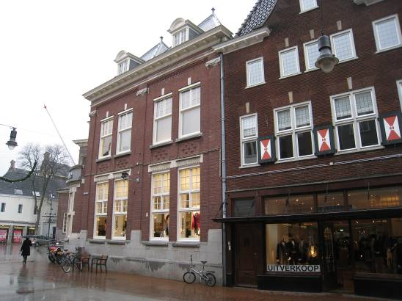

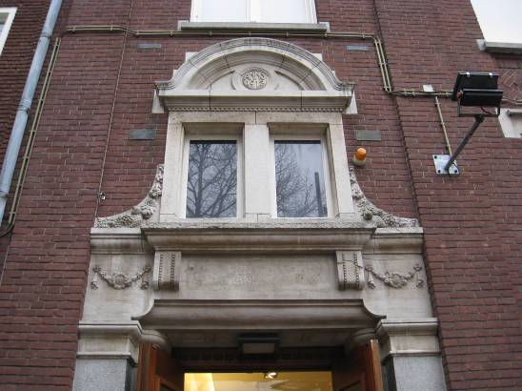

Voorgevel:
De drie traveeën brede voorgevel aan de Gasselstraat bevat uiterst links de hoofdingang. Deze ligt ingeklemd tussen granieten halfpilasters en wordt beëindigd door een zandstenen sieromlijsting met gebeeldhouwde guirlandes en festoenen alsmede een bekronende schouderboog. Binnen de sieromlijsting zijn twee bovenlichten uitgespaard. De ingang bevat een dubbele deur in een bruingebeitste kleurstelling en met sierroosters. Een niet-oorspronkelijk bordes leidt naar de ingang. Rechts van de ingangspartij bevat de gevel drie vensters. Twee daarvan zijn gekoppeld en liggen in de middelste geveltravee. Net als de overige nog te noemen vensters op de begane grond zijn ze voorzien van een zandstenen latei met siermotieven en bevatten ze een origineel enkelruits schuifraam met daarboven twee 4-ruits bovenlichten en bovenaan nog eens twee bovenlichten met 6-ruits roedenverdeling. In de rechter geveltravee bevindt zich dan één venster. De kwartrond opgezette hoekinvulling uiterst rechts wijkt ligt terug en bevat drie vensters met een enkelruits raam. Zandstenen lijsten, montants en lateien omvatten deze vensters alsmede de boven de lateien gelegen 6-ruits bovenlichten. De hoekinvulling wordt beëindigd door een borstwering, ter afscherming van een hier gelegen balkon.
Het balkon is toegankelijk via een ingang met een dubbele deur en 6-ruits bovenlichten. Verder sluit op het balkon een venster met een schuifraam aan. Beide gevelopeningen zijn net als de nog te noemen vensters voorzien van een bakstenen strek met een zandstenen sluitsteen. Langs de Gasselstraat bevat de middelste geveltravee op de bovenverdieping twee vensters en zijn de opzij gelegen traveeën elk voorzien van één venster. Ze bevatten een oorspronkelijk enkelruits schuifraam met 6-ruits bovenlichten. Het venster uiterst links is evenwel voorzien van twee enkelruits ramen met bovenlichten. Dit venster ontbeert de siermetselwerkstroken die zich onder de overige vensters bevinden.

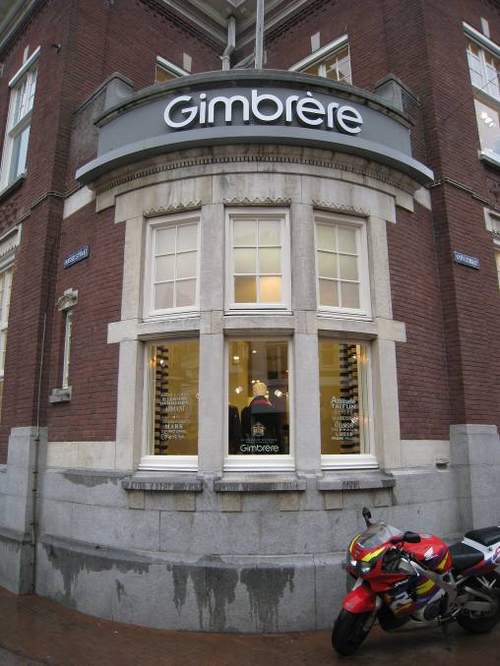

Zijgevels:
Aan de Kerkstraat bevindt zich de rechter zijgevel. Deze is twee traveeën breed en vergelijkbaar gedetailleerd als de voorgevel. Op de begane grond bevatten beide traveeën elk twee gekoppelde vensters als genoemd. Ook de tweemaal twee vensters op de bovenverdieping zijn als aan de Gasselstraat. Zowel aan deze straat als aan de Kerkstraat sluit de bouwmassa direct aan op de belendende bebouwing.

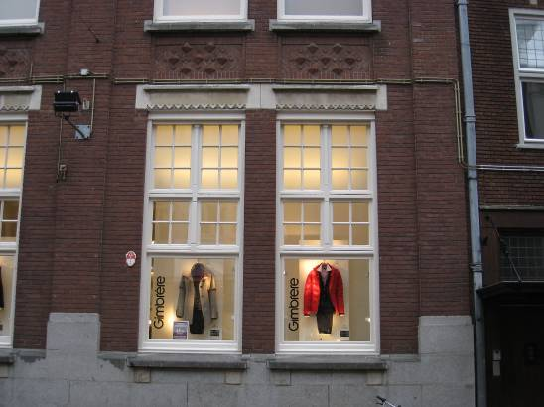

Achtergevel:
De achtergevel is niet zichtbaar vanuit de openbare ruimte.

Ruimtelijke indeling:
De oorspronkelijke indelingsstructuur ging voorzover zichtbaar verloren.

Constructies:
Er is geen documentatie beschikbaar over de constructieve opzet van het bouwwerk. Vermoedelijk zijn er enkelvoudige houten balklagen toegepast.

Interieurelementen
Het interieur is zowel beneden als boven ingrijpend gemoderniseerd. Van de verloren gegane originele interieurafwerking waren geen restanten zichtbaar. In de kelder zou nog een kluis aanwezig zijn.

Erf, bijgebouwen, diversen:
N.v.t.
Motivering voor plaatsing op de gemeentelijke monumentenlijst

1. Architectonische en stedenbouwkundige waarden
Het pand Gasselstraat 28 heeft stedenbouwkundige waarde vanwege de samenhang met de historische gebouwde omgeving en de historische verkavelingsstructuur. Het op de hoek met de Kerkstraat gerealiseerde bouwwerk is opgezet als een markante hoekoplossing met belangrijke stedenbouwkundige waarde. Door de opzet met een opvallende kwartronde hoekpartij en representatieve gevels met diverse bijzondere gevelaccenten accentueert het object op een harmonieuze wijze de overgang van de twee straten. Tezamen met de naastgelegen Nederlands Hervormde kerk en overige historische bebouwing maakt het pand deel uit van een waardevol ensemble rondom het betreffende pleintje aan de Kerkstraat.

2. Bouw- en/of kunsthistorische waarden
Het in 1912-1913 door de vooraanstaande Bossche architect K.C. Suyling ontworpen pand heeft architectuurhistorische waarde als een uitwendig zowel in de detaillering als in de hoofdvorm overwegend gaaf bewaard gebleven voorbeeld van een vroeg 20ste-eeuws bankgebouw in een nieuw-historiserende trant. Karakteristiek is vooral de uitvoering met aan de klassieke Hollandse landhuizenbouw verwante details zoals een kolossale orde, veelruits bovenlichten en hoge kappen met hoekschoorstenen en leidekking. Het zorgvuldig vormgegeven ontwerp geeft nog altijd een goed beeld van het gevarieerde oeuvre van voornoemde architect die diverse ontwerpen in Den Bosch op zijn naam heeft staan.

3. Cultuurhistorische waarden
Het gebouw heeft cultuurhistorische waarde als een voormalig bankgebouw. Dit als een agentschap van de Nederlandse Bank opgerichte pand weerspiegelt op een goed herkenbare wijze de contemporaine ideeën over de uitvoering van voor een dergelijke functie bestemde architectuur. Door zijn voornaam-ingetogen vormgeving met verwijzingen naar de klassieke Hollandse bouwkunst accentueert het ontwerp de met bankarchitectuur samenhangende ideeën over representatie die de stabiliteit van het bank- en geldwezen dienden te onderstrepen.

Het object Gasselstraat 28, bestaande uit een voormalig bankgebouw uit 1912-1913, is op basis van bovenstaande criteria beschermenswaardig als gemeentelijk monument in de gemeente ‘s-Hertogenbosch

.

